Exercice rapide : “Page profil d’un étudiant” (mini — 6 points)

Consigne : Crée un fichier index.html contenant une page « Profil étudiant » qui respecte les points suivants. Nomme ton fichier index.html et place-le dans un dossier mini-exo-html.

À réaliser (cocher les 6 points)
- <!DOCTYPE html> + balises de base <html>, <head>, <meta charset="utf-8">, <title> — (1 pt)
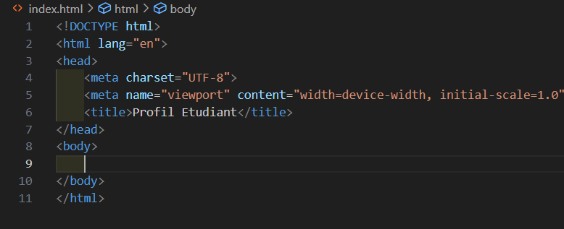
- Un en-tête <header> avec un titre <h1> : Profil Étudiant — (1 pt)
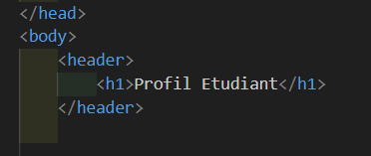
- Une barre de navigation <nav> contenant une liste non ordonnée <ul> avec au moins 2 liens fictifs (<a href="#">) — (1 pt)
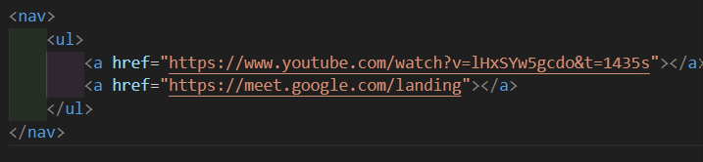
4. Une section principale <main> qui contient :
• un article <article> avec un sous-titre <h2> (nom de l’étudiant),

• un paragraphe <p> de présentation (2-3 phrases),
• une image <img> (utilise src="photo.jpg" et un alt pertinent) — (1 pt)
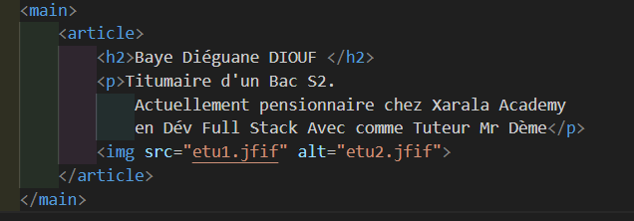
- Une petite table <table> affichant 2 matières et leurs notes (ligne d’en-tête <th> + 2 lignes <tr>) — (1 pt)
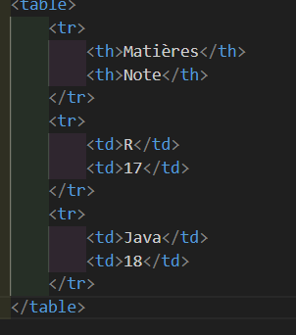
6. Un formulaire simple <form> (méthode post) contenant un champ texte pour un commentaire et un bouton de soumission <button> — (1 pt)
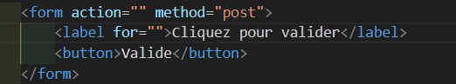
Contraintes / critères d’évaluation rapides
• HTML sémantique utilisé (header, nav, main, article, footer optionnel).
• Balises correctement fermées et indentation lisible.
• Attributs requis présents (alt pour image, charset, method pour form).

